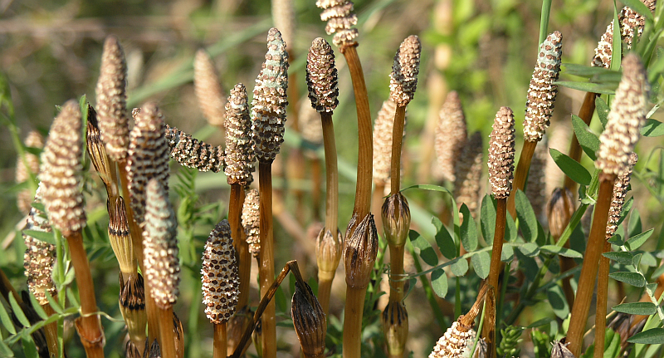

Der Ackerschachtelhalm (Equisetum arvense)

Auch Zinnkraut wird dieses auf lehmigem Boden auf sonnigen oder halbschattigen Böschungen und Wegrändern wachsende Heilkraut genannt, was auf die Verwendung der pulverisierten Pflanze zum Putzen von Zinn zurückzuführen ist. Die etwas utopisch anmutende Jungpflanze (siehe Foto) entwickelt sich zu einem etwa kniehohen Kraut, das einem kleinen Tannenbaum ähnelt. Ihr wichtigster Inhaltsstoff für uns ist das Silizium/die Kieselsäure, über deren Verwendung als Nahrungsbestandteil besonders im Rahmen des Knochenstoffwechsels im Artikel von Mag. Heidi Reber auf der Seite des Knochenecks in dieser Ausgabe von Aktiv mit Rheuma zu lesen ist. Mit rund 400 Millionen Jahren ist der Ackerschachtelhalm eine der ältesten Pflanzen auf unserer Erde. Die Kieselsäure befindet sich nahezu in jeder Zelle unseres Körpers.

Verwendung als Heilpflanze in der Hausapotheke
Dem Ackerschachtelhalm werden entzündungshemmende, entwässernde, blutreinigende, blutstillende, durchblutungsfördernde, gewebefestigende, schleimlösende und zusammenziehende Wirkungen nachgesagt. Seine Inhaltsstoffe sollen die Aufnahmefähigkeit von Natrium erhöhen und bei einem gestörten Magnesiumhaushalt helfen. Für den Rheumatiker sei die unterstützende entzündungshemmende Wirkung besonders hervorgehoben, für Menschen mit einer Störung des Knochenstoffwechsels ist der Inhaltsstoff Silizium (Kieselsäure) von großem Interesse. Bei längeren Beschwerden vergessen Sie jedoch nicht auf den Besuch bei Ihrem Arzt oder Apotheker.
Verwendungsmöglichkeiten
Verwendet wird das frische oder getrocknete Kraut der Pflanze zur Herstellung von Tee zum Durchspülen von Nieren und Blase und zur Schleimlösung als Bestandteil von Hustentee. Äußerlich kommen bei rheumatischen Beschwerden und Hautproblemen wie Ekzemen und offenen Wunden Bäder, Wickel, Auflagen, Umschläge und Tinkturen zur Anwendung. Zur Stärkung des Bindegewebes empfiehlt sich eine Kur mit Zinnkrautwein. Die Kieselsäure wird sehr gerne in der Naturkosmetik verwendet als wichtiger Bestandteil für Haut, Haare, Nägel und Bindegewebe.

ACHTUNG
Da Ackerschachtelhalm mit dem giftigen Sumpfschachtelhalm verwechselt werden kann, empfehle ich, auf das breit gefächerte Sortiment von Schachtelhalmprodukten in den Apotheken auszuweichen, welche auch Schachtelhalmtee und diverse Teemischungen mit Schachtelhalm im Sortiment haben und auch Produkte mit höherem Siliziumanteil (Kieselsäure) führen. Nebenwirkungen sind keine bekannt. Jedoch sollten Menschen mit Wasseransammlungen und verminderter Nieren- und Herzleistung sowie schwangere Frauen auf Teekuren mit Ackerschachtelhalm verzichten, da keine wissenschaftlichen Studien dazu vorliegen.
Hildegard von Bingen meinte:
Das Blut von Schaftheu geschnupft stillt das Nasenbluten. Ebenso befeuchte ein Tüchlein mit dem Saft und bringe es in die Nase, das Bluten wird vergehen.
Das Zinnkraut in der TCM
Die Organzuordnung ist Blase, Niere, Lunge und Dickdarm, die thermische Wirkung ist kühl. Ist ein Nieren-Yin-Tonikum. Leitet Feuchtigkeit aus dem Körper und löst Qi-Stagnationen im unteren Erwärmer (aus: Die Kräuter in meinem Garten v. Hirsch/Grünberger).
Ackerschachtelhalmtee
4 TL getrocknetes Kraut in 1 Liter kaltem Wasser ½ Tag ansetzen, dann kurz aufkochen lassen und sofort abseihen oder die selbe Menge des Krautes mit kochendem Wasser übergießen und ½ Stunde ziehen lassen.

Zinnkrautwein
Eine Hand voll frisches Zinnkraut in 1 Liter Weißwein aufkochen, eine Woche stehen lassen, danach abfiltern und alsbald verwenden. Ein Gläschen nach den Mahlzeiten eingenommen soll das Bindegewebe stärken.

Zinnkrauttinktur
Eine Hand voll frisches oder getrocknetes Zinnkraut mit Korn- oder Obstschnaps übergießen, so dass die Kräuter 1 cm überdeckt sind, für mindestens 3 Wochen an einen warmen Platz stellen, bei Bedarf Schnaps nachgießen, danach abfiltern, kühl und dunkel aufbewahren und bei Bindegewebsschwäche tropfenweise einnehmen.

Probieren Sie doch eines der Rezepte aus und geben Sie mir gerne Ihre Rückmeldung unter boehm-lilge@aon.at.
Nicky Böhm-Lilge
Absolventin der Wolkersdorfer Kräuterakademie

